Cấu hình Flink để đồng bộ từ Kafka về Mysql
Để triển khai Flink SQL đồng bộ dữ liệu từ Kafka sang MySQL, bạn cần bổ sung các file JAR (thư viện) vào thư mục lib của Flink cluster hoặc đóng gói chúng vào JAR của ứng dụng. Các file JAR này bao gồm các connector cần thiết cho Kafka, JDBC (MySQL), và driver MySQL. Dưới đây là hướng dẫn chi tiết từ bước xác định các file JAR cần thiết, cách thêm chúng vào Flink, và lưu ý khi triển khai trong môi trường production.

1. Tổng quan về các file JAR cần thiết
Flink yêu cầu các thư viện sau để đọc dữ liệu từ Kafka và ghi vào MySQL:
- Flink Kafka Connector: Để Flink SQL đọc dữ liệu từ Kafka (hỗ trợ định dạng như debezium-json).
- Flink JDBC Connector: Để Flink SQL ghi dữ liệu vào MySQL.
- MySQL JDBC Driver: Để kết nối với MySQL.
- Flink Table/Streaming Libraries (thường đã có sẵn trong Flink distribution, nhưng cần kiểm tra).
Những file JAR này có thể được:
- Thêm trực tiếp vào thư mục lib của Flink cluster (khuyến nghị cho môi trường production).
- Hoặc đóng gói vào JAR của ứng dụng nếu bạn sử dụng Maven/Gradle để build.

2. Các file JAR cần bổ sung
Dưới đây là danh sách các file JAR cần thiết, tương ứng với phiên bản Flink 2.0 (bạn có thể thay phiên bản mới hơn nếu cần):
Kho thư viện libs của Flink https://repo1.maven.org/maven2/org/apache/flink/
Lưu ý : Vì bản 2.0 sẽ loại bỏ cơ chế sink cũ nên cần sử dụng đúng thư viện theo hướng dẫn sau

2.1. Flink SQL Connector Kafka ( dành cho Flink 2.0.0 ) :
- File JAR: flink-sql-connector-kafka-4.0.0-2.0.jar
- Chức năng: Cho phép Flink SQL đọc dữ liệu từ Kafka, hỗ trợ định dạng như debezium-json (dùng cho CDC từ Debezium).
- Cách tải:
wget https://repo1.maven.org/maven2/org/apache/flink/flink-sql-connector-kafka/4.0.0-2.0/flink-sql-connector-kafka-4.0.0-2.0.jar
mv *.jar /opt/flink/lib/

2.2. Flink JDBC Connector Core ( dành cho Flink 2.0.0 )
- File JAR: flink-connector-jdbc-core-4.0.0-2.0.jar
- Chức năng: Cho phép Flink SQL ghi dữ liệu vào các cơ sở dữ liệu JDBC như MySQL.
- Cách tải:
wget https://repo1.maven.org/maven2/org/apache/flink/flink-connector-jdbc-core/4.0.0-2.0/flink-connector-jdbc-core-4.0.0-2.0.jar
mv *.jar /opt/flink/lib/

2.3. Flink JDBC Connector Mysql ( dành cho Flink 2.0.0 )
- File JAR: flink-connector-jdbc-mysql-4.0.0-2.0.jar
- Chức năng: Cho phép Flink SQL ghi dữ liệu vào các cơ sở dữ liệu JDBC như MySQL.
- Cách tải:
wget https://repo1.maven.org/maven2/org/apache/flink/flink-connector-jdbc-mysql/4.0.0-2.0/flink-connector-jdbc-mysql-4.0.0-2.0.jar
mv *.jar /opt/flink/lib/

2.3. MySQL JDBC Driver
- File JAR: mysql-connector-j-8.0.33.jar
- Chức năng: Driver để Flink kết nối với MySQL qua JDBC.
- Cách tải:
wget https://repo1.maven.org/maven2/com/mysql/mysql-connector-j/8.0.33/mysql-connector-j-8.0.33.jar
mv *.jar /opt/flink/lib/

2.4. Các thư viện Flink Core (thường đã có sẵn)
- Các file như flink-streaming-java-2.0.0.jar, flink-table-api-java-uber-2.0.0.jar thường đã có trong Flink distribution (trong thư mục lib của Flink). Kiểm tra thư mục lib của Flink cluster để đảm bảo chúng tồn tại. Nếu thiếu, tải từ Maven Central:
wget https://repo1.maven.org/maven2/org/apache/flink/flink-streaming-java/2.0.0/flink-streaming-java-2.0.0.jar
mv *.jar /opt/flink/lib/

Ưu điểm và nhược điểm của việc tải thư viện thủ công :
- Ưu điểm:
  - Các JAR được chia sẻ cho tất cả job trên cluster.
  - Không cần đóng gói JAR vào ứng dụng, giảm kích thước JAR của job.
- Nhược điểm:
  - Cần quyền truy cập vào Flink cluster.
  - Phải cập nhật thủ công khi nâng cấp phiên bản.

3. Cấu hình Flink đọc từ Kafka
Tạo biến môi trường cho Flink (ví dụ FLINK_HOME)
nano ~/.bashrc
Thêm vào cuối file:
export FLINK_HOME=/opt/flink
export PATH=$PATH:$FLINK_HOME/bin

Áp dụng cấu hình
source ~/.bashrc

Cấu hình file /opt/flink/conf/config.yaml để tăng số lượng parallel

nano /opt/flink/conf/config.yaml

Khởi động lại Flink cluster để áp dụng thay đổi:
/opt/flink/bin/stop-cluster.sh
/opt/flink/bin/start-cluster.sh &

Cách 1: Sử dụng Flink SQL
Flink SQL là cách đơn giản nhất để đọc dữ liệu từ Kafka. Bạn cần tạo một bảng Kafka trong Flink SQL Client hoặc trong code.
Truy cập vào sql-client trong Flink :
/opt/flink/bin/sql-client.sh embedded
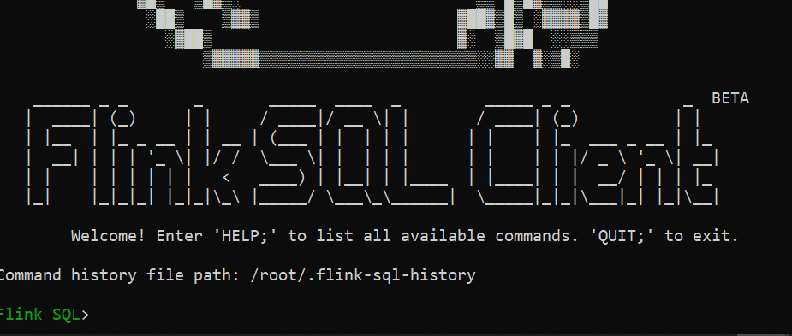

Thực hiện lệnh tạo table để kết nối với topic kafka đang có dữ liệu bảng customer từ postgresql bắn lên.
CREATE TABLE kafka_src_customer (
`id` INT,
`customer_name` STRING,
PRIMARY KEY (id) NOT ENFORCED
) WITH (
'connector' = 'kafka',
'topic' = 'pgserver.public.customer',
'properties.bootstrap.servers' = 'localhost:9092',
'format' = 'debezium-json',
'properties.group.id' = 'flink-customer-group',
'scan.startup.mode' = 'earliest-offset',
'debezium-json.schema-include' = 'true'
);

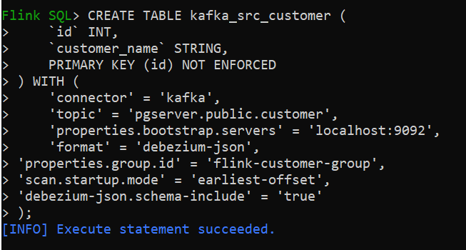

Tiếp tục thử truy vấn xem dữ liệu đã có hay chưa :
Select * from default_catalog.default_database.kafka_src_customer ;
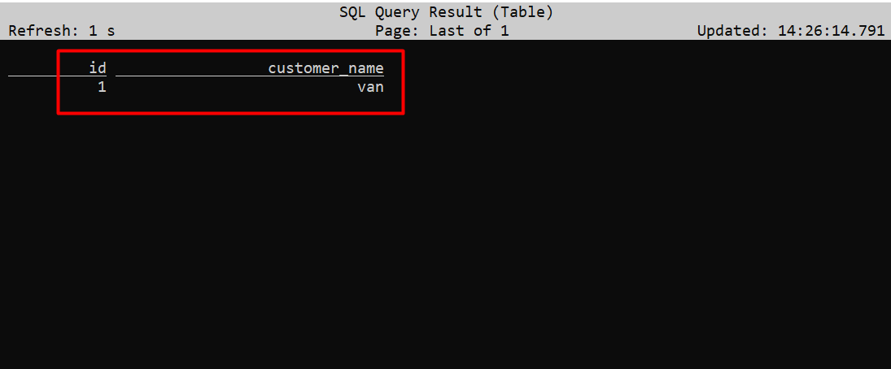
Bấm Shift + Q để thoát

Tạo tiếp bảng mysql trên Flink để kết nối xuống bảng pg_customer của Mysql

CREATE TABLE mysql_dest_customer (
`id` INT,
`customer_name` STRING,
PRIMARY KEY (id) NOT ENFORCED
) WITH (
'connector' = 'jdbc',
'url' = 'jdbc:mysql://localhost:3306/demo_streaming',
'table-name' = 'pg_customer',
'username' = 'flinkcdc',
'password' = 'HNV123'
);
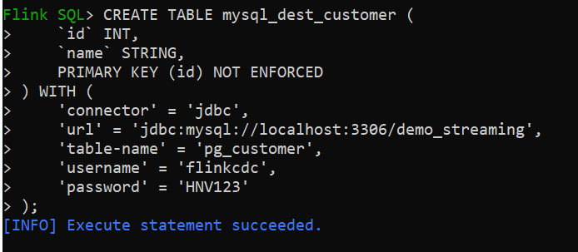

Đổ dữ liệu từ bảng kafka_src_customer về mysql_dest_customer : Lúc này Flink sẽ ghi dữ liệu từ Topic Kafka về Mysql

INSERT INTO mysql_dest_customer
SELECT id, customer_name
FROM kafka_src_customer;
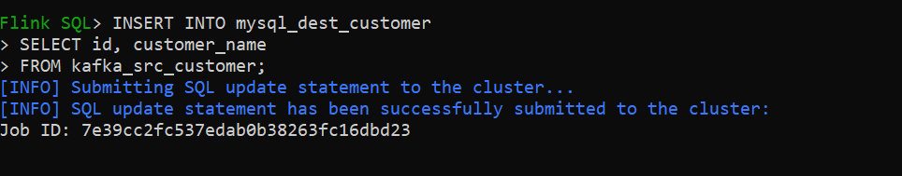

Kết quả trên Mysql
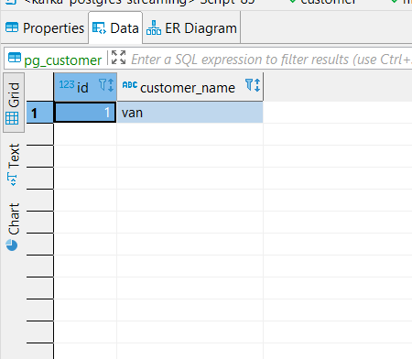

Với Flink 2.0.0 sẽ chạy Cluster, tuy nhiên do chúng ta đang cấu hình standalone nên chạy tại localhost.

Cách kiểm tra job có đang chạy trên flink hay ko
flink list

Xem log của flink /opt/flink/log/
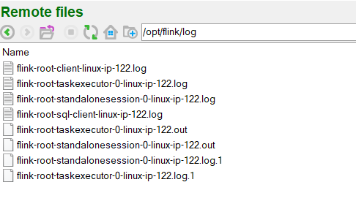
Lưu ý job insert vẫn sẽ running và lắng nghe từ topic kafka, do đó nếu thêm 1 record từ customer bên postgresql thì mysql vẫn sẽ nhận dữ liệu.

Đầu Postgresql :
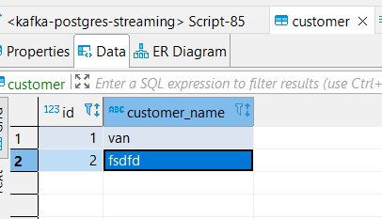

Đầu Mysql sẽ lập tức có data :
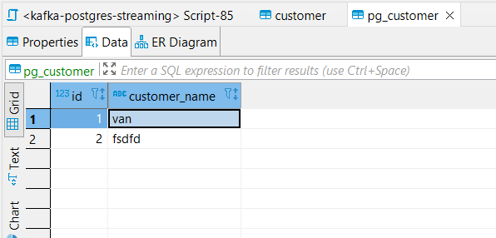
================================================================

Cách Đóng gói vào JAR của ứng dụng Flink
- Nếu bạn sử dụng Maven (như pom.xml đã hướng dẫn trước), các dependency sẽ được đóng gói vào JAR của ứng dụng khi build.
- Bước thực hiện:
Đảm bảo pom.xml đã có các dependency:
<dependencies>
<dependency>
<groupId>org.apache.flink</groupId>
<artifactId>flink-sql-connector-kafka-4.0.0</artifactId>
<version>2.0</version>
</dependency>
<dependency>
<groupId>org.apache.flink</groupId>
<artifactId>flink-connector-jdbc-core-4.0.0</artifactId>
<version>2.0</version>
</dependency>
<dependency>
<groupId>org.apache.flink</groupId>
<artifactId>flink-connector-jdbc-mysql-4.0.0</artifactId>
<version>2.0</version>
</dependency>
<dependency>
<groupId>mysql</groupId>
<artifactId>mysql-connector-j</artifactId>
<version>8.0.33</version>
</dependency>
</dependencies>

Build ứng dụng để đóng gói JAR:
mvn clean package

  - JAR kết quả (trong thư mục target/) sẽ chứa tất cả các dependency cần thiết.
Submit JAR lên Flink cluster:
flink run -c YourMainClass target/your-app.jar

- Ưu điểm:
  - Không cần thay đổi cấu hình Flink cluster.
  - Dễ dàng quản lý phiên bản dependency trong pom.xml.
- Nhược điểm:
  - JAR của ứng dụng sẽ lớn hơn (vì chứa các dependency).

Khuyến nghị:
- Trong môi trường production, nên dùng Cách 1 (thêm vào thư mục lib) để tối ưu hóa và dễ quản lý nhiều job.
- Trong môi trường dev/test, có thể dùng Cách 2 để nhanh chóng triển khai mà không cần chỉnh sửa Flink cluster.

4. Kiểm tra và xác nhận
- Kiểm tra thư mục lib:
Sau khi thêm JAR, kiểm tra thư mục <FLINK_HOME>/lib:
ls /opt/flink/lib

  - Đảm bảo thấy các file như:
    - flink-sql-connector-kafka_4.0.0-2.0.jar
    - flink-connector-jdbc_3.3.0-1.20.jar
    - mysql-connector-j-8.0.33.jar

